МИНИСТЕРСТВО НАУКИ И ВЫСШЕГО ОБРАЗОВАНИЯ РОССИЙСКОЙ ФЕДЕРАЦИИ

Федеральное государственное автономное образовательное учреждение высшего образования

«САНКТ-ПЕТЕРБУРГСКИЙ ГОСУДАРСТВЕННЫЙ УНИВЕРСИТЕТ

АЭРОКОСМИЧЕСКОГО ПРИБОРОСТРОЕНИЯ»

КАФЕДРА КОМПЬЮТЕРНЫХ ТЕХНОЛОГИЙ

И ПРОГРАММНОЙ ИНЖЕНЕРИИ (КАФЕДРА №43)

|  |  |  |
| --- | --- | --- |
| ОТЧЕТ ЗАЩИЩЕН С ОЦЕНКОЙ: |  |  |

ПРЕПОДАВАТЕЛЬ:

|  |  |  |  |  |  |  |
| --- | --- | --- | --- | --- | --- | --- |
| Старший преподаватель | / |  | / |  | / | Е. В. Павлов |
| (должность, учёная степень, звание) |  | (подпись) |  | (дата защиты) |  | (инициалы, фамилия) |

ОТЧЕТ О ЛАБОРАТОРНОЙ РАБОТЕ №1

«ОПРЕДЕЛЕНИЕ СТРУКТУР И ЭЛЕМЕНТОВ ДАННЫХ

ПРЕДМЕТНОЙ ОБЛАСТИ. СОСТАВЛЕНИЕ СЛОВАРЯ ДАННЫХ»

ПО КУРСУ: «ПРОЕКТИРОВАНИЕ ПРОГРАММНЫХ СИСТЕМ»

|  |  |  |  |
| --- | --- | --- | --- |
| РАБОТУ ВЫПОЛНИЛ (-А) СТУДЕНТ (-КА): | 4737 | / | Д. Е. Сдающийвсрок |
|  | (номер группы) |  | (инициалы, фамилия) |

|  |  |  |  |  |
| --- | --- | --- | --- | --- |
|  | / |  | / | 27.09.2021 |
|  |  | (подпись студента) |  | (дата отчета) |

Санкт-Петербург 2021

ВВЕДЕНИЕ

Для демонстрации процессов, которые происходят в системе, используют DFD, в свою очередь для представления данных и отношений между ними применяют модели данных. Одна из наиболее широко используемых моделей данных — диаграмма «сущность-связь» (*Entity-Relationship Diagram*, далее ERD), которую также используют в качестве инструмента для анализа требований. Основное назначение ERD заключается в анализе компонентов данных системы и их связей для определения логической или физической (реализации) структуры базы данных.   
Все элементы данных, которые представлены на ERD, подробно описывает словарь данных (*Data Dictionary*), предназначенный для сбора, организации (систематизации) и документирования конкретных фактов о системе.

Поскольку определения данных часто повторно используются в других приложениях, соответственно применение единообразных определений данных снижает вероятность возникновения ошибок интеграции и интерфейса. Таким образом, словарь данных является одним из атрибутов повышения качества разработки, так как служит для определения критериев проверки данных, облегчает поиск необходимой информации, позволяет избежать ненужных повторов и ошибок, связанных с тем, что участники проекта по-разному понимают ключевые данные.

***Цель работы*** заключается в изучение способов описания информации об используемых в системе сущностях данных и получение практических навыков составления словаря данных.

***Задачи лабораторной работы.***

Для достижения поставленной в лабораторной работе цели необходимо выполнить следующие задачи:

*Cоставить даталогическую схему реляционной модели данных (на основе ER-диаграммы):*

1. Допускается описание *фрагмента* даталогической модели:

* не менее 6 ключевых сущностей (объектов предметной области);
* суммарно не менее 24 описательных (неключевых) атрибутов.

1. Набор атрибутов для каждой сущности должен быть задан в соответствии   
   с требованиями как предметной области, так и задач, для выполнения которых предназначена система;
2. На ER-диаграмме должны быть в явном виде указаны первичные (PK) и внешние ключи (FK);
3. ER-диаграмма должна содержать одно или несколько отношений «многие ко многим» (без реструктуризации);
4. Отдельно должна быть представлена ER-диаграмма с реструктуризацией всех отношений «многие ко многим» на два отношения «один ко многим» (связующие таблицы также могут содержать дополнительные атрибуты, если в этом есть необходимость с точки зрения задач системы);
5. Представленная на ER-диаграмме информация, должна находиться в 3NF.

*Определить элементы выделенных сущностей в словаре данных:*

1. Словарь данных должен отражать минимальные критерии для проверки элементов данных (атрибуты сущностей) с точки зрения их отображения, хранения и выполняемых над ними операций; таким образом:
2. В словаре данных необходимо указать точную или предполагаемую *длину элементов в символах* (не в байтах) или диапазон числовых значений и соответствующий заданной длине тип данных. Если длина элемента неизвестна, то ограничение длины должно быть задано соответствующим типом данных. При этом рекомендуется использовать тип данных наименьшего размера, который гарантирует хранение всех возможных значений. Принятые в работе типы данных должны быть раскрыты в приложении к отчету;
3. Также требуется указать список разрешенных значений или значений по умолчанию, если это необходимо. В случае неочевидного использования атрибутов в системе, каждый такой атрибут должен быть сопровожден соответствующим пояснением.

***Индивидуальный вариант задания:***

|  |  |
| --- | --- |
| 117 | Электронный тематический журнал манги |

* + - 1. Даталогическая модель базы данных

Задание на работу допускает построение неполной модели, таким образом,   
на рисунках 1 и 2 представлены *фрагменты* даталогической модели с отношением «многие-ко-многим» и его представлением в базе данных соответственно.

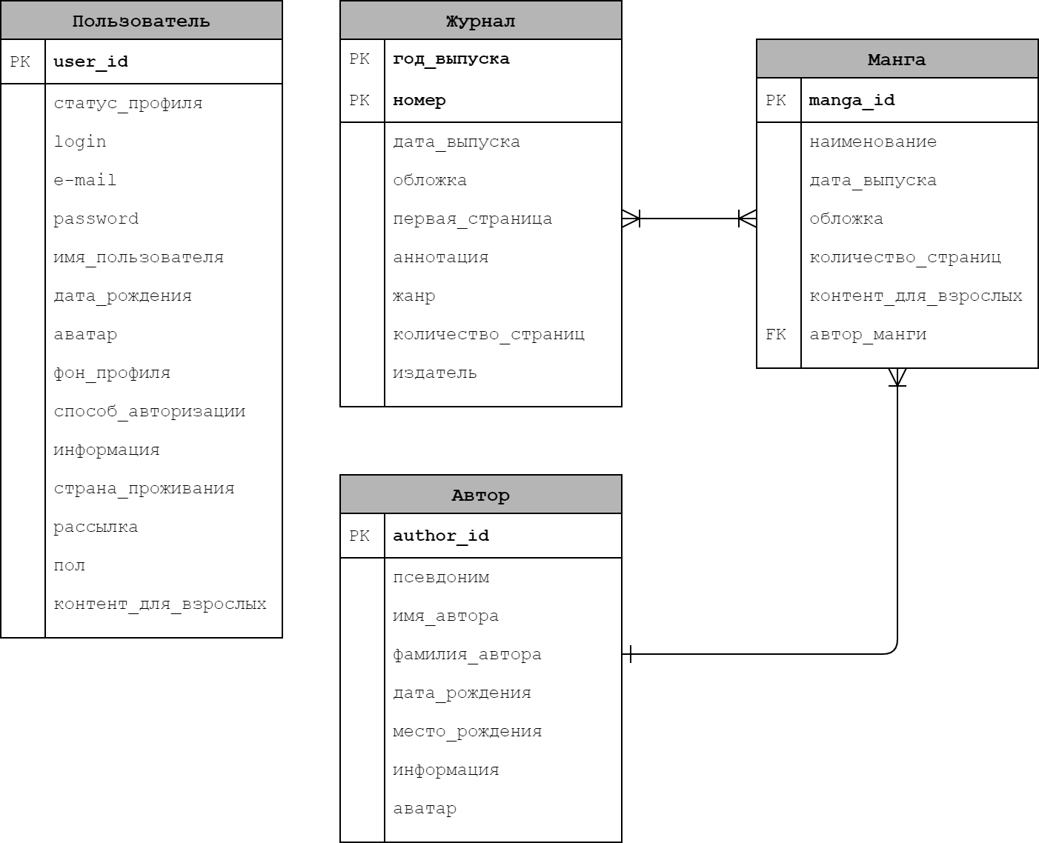

Рисунок 1 — Фрагмент даталогической модели для системы

«Электронный тематический журнал манги»

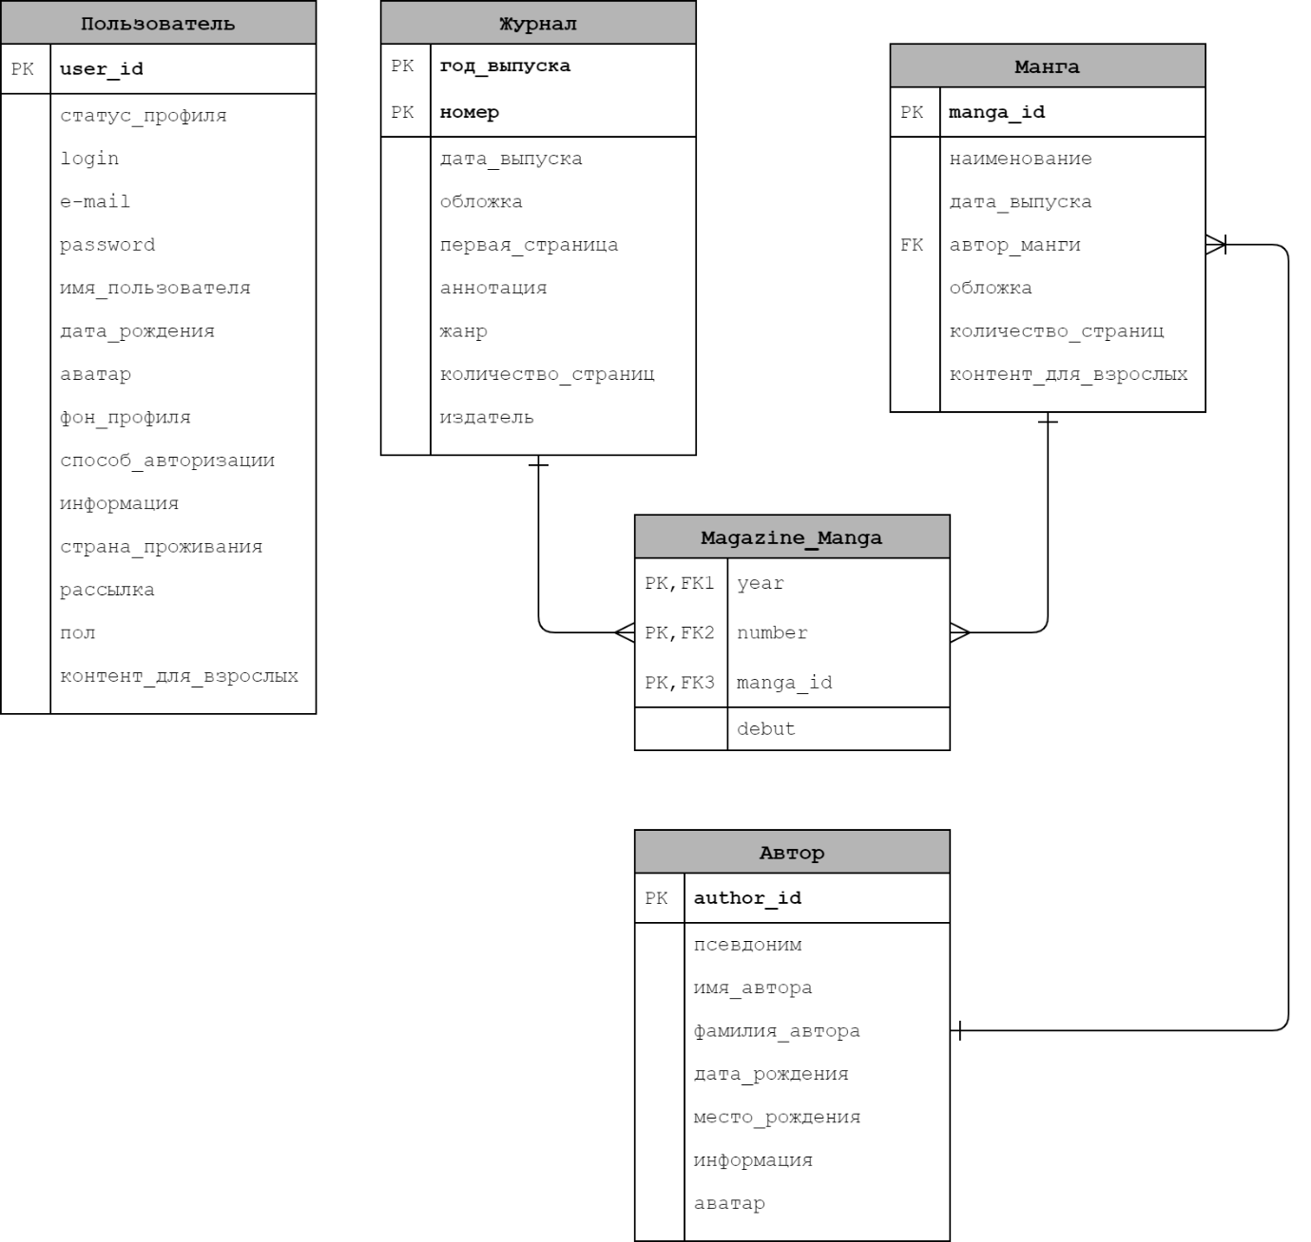

Рисунок 2 — Фрагмент даталогической модели  
с реструктуризацией отношений «многие-ко-многим»

* + - 1. Словарь данных

Принятые в словаре данных обозначения представлены в *ПРИЛОЖЕНИИ А*.

Не забудьте отметить необязательные атрибуты (указаны в скобках), значение которых не должно предоставляться пользователем или системой — удалите данное напоминание из отчета

Таблица 1 — Фрагмента словаря данных для рассматриваемой системы

|  |  |  |  |
| --- | --- | --- | --- |
| Структура или  элемент данных | Тип данных | Длина | Значение |
| Пользователь | | | |
| Идентификатор | INT | 10 | (PK) Первичный ключ — автоинкрементный номер записи, генерируемый системой, начиная с 1 |
| Статус профиля | VARCHAR | 5 | ADMIN  USER  RCF (registration confirmation) — статус для учетной записи, которая требует подтверждения по email |
| Логин | VARCHAR | 25 | Может содержать только символы латинского алфавита, подчеркивание и цифры |
| E-mail | VARCHAR | 50 | Должен соответствовать стандарту RFC 5322 |
| Пароль | VARCHAR | 50 | Может содержать символы латинского алфавита, числа и символы из следующего после двоеточия списка:  ! @ # $ % ^ & ? * _  Остальные символы, включая пробел, запрещены |
| Имя пользователя | VARCHAR | 50 | Может содержать все буквенно-цифровые символы, включая символы национального алфавита |
| Дата рождения | DATE | — | Используется для рекомендаций |
| (Аватар) | VARCHAR | 255 | Содержит путь файла |
| (Фон профиля) | VARCHAR | 255 | Содержит путь файла |
| Способ авторизации | VARCHAR | 20 | Login  Google  Twitter  Facebook |
| (Информация) | TEXT | — | Содержит дополнительную информацию, которую пользователь указывает о себе |
| (Страна проживания) | ENUM | — | В интерфейсе выбирается из выпадающего списка |
| Рассылка | BIT | 1 | Поле не может быть пустым  0 — Нет, спасибо  1 — Да (по умолчанию) |
| (Пол) | BIT | 1 | Используется для рекомендаций / рекламы манги  0 — Мужчина  1 — Женщина  NULL (то есть отсутствие значения) соответствует:  Не указан или не определен (по умолчанию) |
| (Контент для взрослых) | BIT | 1 | 0 — Нет, я не хочу видеть «Контент для взрослых»  1 — Да, всегда отображать «Контент для взрослых»  NULL (отсутствие значения) соответствует:  Всегда спрашивать разрешение на отображение контента для взрослых (по умолчанию) |

|  |  |  |  |
| --- | --- | --- | --- |
| Номер журнала | | | |
| Год выпуска | YEAR | 4 | (PK) Атрибут составного первичного ключа — содержит значение года, за которым закреплен выпуск данного номера журнала |
| Номер | TINYINT | 2 | (PK) Атрибут составного первичного ключа — содержит порядковый номер журнала за определенный год (не может превышать двухзначное число) |
| Дата выпуска | DATE | — | Содержит дату фактического выпуска журнала, которая может отличаться от года, за которым закреплен выпуск номера журнала |
| Обложка | VARCHAR | 255 | Содержит путь файла |
| Первая страница | VARCHAR | 255 | Содержит путь файла |
| Аннотация | VARCHAR | 255 | Содержит короткое описание содержания номера журнала |
| Жанр | ENUM | — | Возможные значения:  Shonen  Shojo  Seinen  Josei  (используется для рекомендаций; в интерфейсе может не отображаться) |
| Количество страниц | SMALLINT | 4 | Не может превышать 620 страниц (ограничение типографского издания) |
| Издатель | VARCHAR | 50 | Значение по умолчанию: Kodansha  (по умолчанию указано основное издательство) |

|  |  |  |  |
| --- | --- | --- | --- |
| Манга | | | |
| Идентификатор | INT | 10 | (PK) Первичный ключ — автоинкрементный номер записи, генерируемый системой, начиная с 1 |
| Наименование | VARCHAR | 255 | Может содержать все буквенно-цифровые символы |
| Автор манги | INT | 10 | (FK) Внешний ключ — содержит идентификатор автора |
| Дата выпуска | DATE | — | В интерфейсе должно отображаться в формате YYYY/MM/DD |
| Обложка | VARCHAR | 255 | Содержит путь файла |
| История | VARCHAR | 255 | Содержит небольшое описание по типу логлайна (то есть краткая аннотация к манге, которая передает суть истории и ее основную драматическую коллизию) |
| Количество страниц | SMALLINT | 5 | Если манга состоит из глав, то здесь указывается суммарное количество страниц |
| Контент для взрослых | BIT | 1 | Поле не может быть пустым  0 — Отсутствует  1 — Могут присутствовать сексуальные сцены, эпизоды с употреблением наркотиков, нецензурной бранью, насилием, et cetera. |

|  |  |  |  |
| --- | --- | --- | --- |
| Magazine_Manga | | | |
| Год выпуска | YEAR | 4 | (PK, FK1) Составной внешний ключ — ссылка на часть составного первичного ключа «Год выпуска» таблицы «Номер журнала» |
| Номер | TINYINT | 2 | (PK, FK2) Составной внешний ключ — ссылка на часть составного первичного ключа «Номер» таблицы «Номер журнала» |
| Идентификатор манги | INT | 10 | (PK, FK3) Внешний ключ — ссылка на первичный ключ таблицы «Манга» |
| Дебют | BIT | 1 | Поле не может быть пустым  1 — Да, манга публикуется впервые  0 — Нет, манга уже публиковалась |

|  |  |  |  |
| --- | --- | --- | --- |
| Автор | | | |
| Идентификатор | INT | 10 | (PK) Первичный ключ — автоинкрементный номер записи, генерируемый системой, начиная с 1 |
| (Псевдоним) | VARCHAR | 50 | Может содержать все буквенно-цифровые символы |
| Имя автора | VARCHAR | 50 | Может содержать все буквенно-цифровые символы  Вместо имени автора может быть указано наименование художественного коллектива |
| (Фамилия автора) | VARCHAR | 50 | Может содержать все буквенно-цифровые символы |
| (Дата рождения) | DATE | — | В системе можно задать отображение только числа и месяца рождения (вместо полной даты) |
| (Место рождения) | VARCHAR | 255 | Может содержать все буквенно-цифровые символы |
| (Информация) | TEXT | — | Краткая информация об авторе (по согласованию с автором)  Подсказка при заполнении:  «По умолчанию должна содержать строку следующего вида (пример):  Дебютировал в 1988 году отдельным томом  «It is awfully hard work doing nothing» (Kodansha)» |
| (Аватар) | VARCHAR | 255 | Содержит путь файла |

ЗАКЛЮЧЕНИЕ

В результате выполнения настоящей лабораторной работы рассмотрены два основных метода моделирования данных: ER-диаграмма и словарь данных.

В соответствии с формулировкой задания составлен фрагмент даталогической модели для системы «Электронный тематический журнал манги». Модель построена на основе ER-диаграммы (нотация Crow's Foot) и включает в себя следующие сущности:

Пользователь

Номер журнала

Манга

Автор

Представленная на ER-диаграмме информация, находиться в 3NF.

Составлен словарь данных, который включает в себя минимальные критерии для проверки элементов данных, такие как тип данных, длина и возможные или заданные значения.

Представленные в работе методы моделирования данных не являются взаимоисключающими, так как выполняют разные задачи. Однако словарь данных может быть дополнен соответствующими ER-диаграммами (как и наоборот).

Таким образом, можно заключить, что выполненная работа соответствует поставленной задаче и отвечает всем сформулированным в задании требованиям.

СПИСОК ИСПОЛЬЗОВАННЫХ ИСТОЧНИКОВ

1. Вигерс, Карл. Разработка требований к программному обеспечению = Software Requirements: пер. с англ.; 3-е издание, дополненное / Карл Виггерс, Джой Битти — СПб.: Издательство «BHV», 2020. — 736 с.: ил.
2. What is Entity Relationship Diagram (ERD)? [Электронный ресурс]. — Visual Paradigm, 2021. — URL: <https://www.visual-paradigm.com/guide/data-modeling/what-is-entity-relationship-diagram/> (дата обращения: 20.09.2021)
3. SQL Data Types for MySQL, SQL Server, and MS Access [Электронный ресурс]. — W3Schools, 1999-2021. — URL: <https://www.w3schools.com/sql/sql_datatypes.asp> (дата обращения: 20.09.2021)
4. MySQL 8.0 Reference Manual: Chapter 11 Data Types [Электронный ресурс]. — Oracle Corporation, 2021. — URL: <https://dev.mysql.com/doc/refman/8.0/en/data-types.html> (дата обращения: 20.09.2021)

ПРИЛОЖЕНИЕ А

Принятые в работе типы данных

|  |  |  |
| --- | --- | --- |
| 1 | TINYINT | Целочисленный тип размером 1 байт  Со знаком от -128 до 127, без знака от 0 до 255 |
| 2 | SMALLINT | Целочисленный тип размером 2 байта  Со знаком от -32 768 до 32 767, без знака от 0 до 65 535 |
| 3 | MEDIUMINT | Целочисленный тип размером 3 байта  Со знаком от -8 388 608 до 8 388 607, без знака от 0 до 16 777 215 |
| 4 | INT | Целочисленный тип размером 4 байта  Со знаком от -2 147 483 648 до 2 147 483 647, без знака от 0 до 4 294 967 295 |
| 5 | BIGINT | Целочисленный тип размером 8 байт  Со знаком от -263 до 263 -1, без знака от 0 до 264 -1 |
|  | | |
| 6 | DECIMAL | Тип с фиксированной точкой  DECIMAL (size, d), где size — общее количество цифр (максимум 65),  d — количество цифр после точки (максимальное значение для d — 30).  Значения по умолчанию — 10 (для size) и 0 (для d). |
| 7 | FLOAT | Тип с плавающей точкой размером 4 байта  В текущих версиях данный тип выражается как FLOAT (n), где n определяет, будет ли значение сохранено как FLOAT или преобразовано в DOUBLE.  При n от 0 до 23 значение хранится в виде 4-байтового столбца с одинарной точностью, при n от 24 до 53 в виде 8-байтового столбца с двойной точностью (тип DOUBLE). По умолчанию значение n равно 53 (двойная точность).  Диапазон значений для одинарной точности:  от -3.40E+38 до -1.18E-38, 0 и от 1.18E-38 до 3.40E+38  Диапазон значений для двойной точности:  от -1.79E+308 до -2.23E-308, 0 и от 2.23E-308 до 1.79E+308 |
| 8 | DOUBLE | Тип с плавающей точкой размером 8 байт (двойная точностью) |
|  | | |
| 9 | BIT | Целочисленный тип данных, который может принимать значения 0, 1  или NULL (используется для хранение битовых значений)  BIT (n), где n — количество битов (от 1 до 64) |
|  | | |
| 10 | DATE | Хранение даты в формате YYYY-MM-DD  Поддерживает диапазон от 1000-01-01 до 9999-12-31 |
| 11 | DATETIME | Хранение даты и времени в формате YYYY-MM-DD hh:mm:ss  Поддерживает диапазон от 1000-01-01 00:00:00 до 9999-12-31 23:59:59 |
| 12 | TIME | Хранение значения времени в формате hh:mm:ss  Поддерживает диапазон от -838:59:59 до 838:59:59  Используется не только для представления времени дня (которое должно быть меньше 24 часов), но и для прошедшего времени или временного интервала между двумя событиями |
| 13 | YEAR | Хранение значения года в формате YYYY  Тип YEAR занимает 1 байт, поэтому поддерживает диапазон от 1901 до 2155 и 0000 (MySQL 8.0 не поддерживает задание года в двузначном формате) |
| 14 | CHAR | Строка фиксированной длины (может содержать буквы, цифры и специальные символы).  CHAR (size), где size — длина строки в символах (от 0 до 255, по умолчанию 1) |
| 15 | VARCHAR | Строка переменной длины (может содержать буквы, цифры и специальные символы).  VARCHAR (size), где size — максимальная длина строки в символах  (от 0 до 65535) |
| 16 | TINYTEXT | Хранение строки максимальной длины в 255 символов |
| 17 | TEXT | Хранение строки максимальной длины в 65 535 символов |
| 18 | MEDIUMTEXT | Хранение строки максимальной длины в 16 777 215 символов |
| 19 | LONGTEXT | Хранение строки максимальной длины в 4 294 967 295 символов |
|  | | |
| 20 | BINARY | Аналог CHAR, но данные хранятся в виде бинарной строки (бинарная строка состоит только из символов 0 и 1)  BINARY (size), где size — длина строки в байтах (от 0 до 255, по умолчанию 1) |
| 21 | VARBINARY | Аналог VARCHAR, но данные хранятся в виде бинарной строки  VARBINARY (size), где size — максимальная длина строки в байтах  (от 0 до 65535) |
| 22 | TINYBLOB | Хранение BLOB размером до 255 байт включительно |
| 23 | BLOB | Хранение BLOB размером до 65 535 байт включительно |
| 24 | MEDIUMBLOB | Хранение BLOB размером до 16 777 215 байт включительно |
| 25 | LONGBLOB | Хранение BLOB размером до 4 294 967 295 байт включительно |
|  | | |
| 26 | ENUM | Специальный строковый тип, который принимает только одно значение из фиксированного списка значений.  В списке ENUM, который определяется во время создания таблицы в базе данных, можно задать до 65 535 значений. Все недопустимые значения (которых нет в списке) при добавлении заменяются на пустые строки. |